Ingeniería de software

Trabajo práctico

Name: Ingeniería de software – Trabajo Práctico

Versión: RELEASE 1.00 Abril 2013

Author: Grupo 3

Filename: TP Ingenieria de software v1.0.doc

Índice:

1 – Alcance. 4
2 – Encuesta 4
3 – Entrevista 5
4 – Narrativa 7
5 – Proceso 8
5.1 - Proceso de Negocio 8
5.2 - Proceso de Detección de Reposición 8
5.2.1 – Diagrama UML 9
5.2.2 Diagrama de Actividad 9
5.2.3 – Caso de uso 10
5.2.4 – Flujo Básico / Alternativos 10
5.2.5 – Diagrama de Secuencia 10
5.3 - Proceso de Reposición de Stock 10
5.3.1 – Diagrama UML 10
5.3.3 – Diagrama de Actividad 11
5.3.3 – Caso de uso 11
5.3.4 – Flujo Básico / Alternativos 11
5.3.5 – Diagrama de Secuencia 11
5.4 - Proceso de Ventas 11
5.4.1 – Diagrama UML 11
5.4.2 Diagrama de Actividad 12
5.4.3 – Caso de uso 13
5.4.4 – Flujo Básico / Alternativos 13
5.1.5 – Diagrama de Secuencia 13

1 – Alcance.

El presente documento tiene como alcance definir la especificación de requisitos y análisis de la problemática planteada.

2 – Encuesta
- Cual es el rubro principal de la empresa?
- Cuantos empleados tiene actualmente?
1-10, 10-50, 50-100,100-500, 500 o mas

- Que cantidad de horas trabajan sus empleados?

- Posee horarios rotativos?
- Donde se encuentran sus oficinas principales?

- En cuantos países opera?

- En que países tiene oficinas comerciales?

- Posee clientela fija ?
SI, No

- Si la respuesta anterior es si, Que cantidad de clientes tiene?

Es una empresa gubernamental u ONG?
SI, NO

- Que volumen de dinero transacciona su organización anualmente?
- En que época del año tiene mayores ingresos? Y menores ingresos?

- El personal encargado de los inventarios es:
- Extremadamente responsable
- Responsable
- Moderadamente responsable
- Nada responsable

- El personal de finanzas es:
- Extremadamente responsable
- Responsable
- Moderadamente responsable
- Nada responsable

- Para la gestión general (inventario, ventas, finanzas) cual es el programa que mas utiliza:
- Procesador de textos computacional
- Planillas de textos computacional
- Programas de software
- Cuadernos y biblioratos
- Otros

3 – Entrevista

Entrevista

P: ¿Cuál es el negocio principal de su empresa?
R: El negocio principal es la venta de artículos minoristas al público.

P: ¿Cómo realiza dicha operación?
R: Se realiza a través de una cadena de varias sucursales.

P: ¿Qué cantidad de sucursales posee?
R: Tres sucursales.

P: ¿Qué cantidad de empleados tiene?
R: actualmente tenemos 42 empleados.

P: ¿Qué roles cumplen los mismos y en qué forma están distribuidos?
R: La gran mayoría está en las sucursales, ya que en forma constante tenemos al menos dos personas en cada una y tenemos tres turnos por sucursal.

P: ¿Que tipos de cliente tiene? (grandes compradores, minoritsas, etc)
R: Nuestros compradores suelen ser transeúntes.

P: ¿Cual es el horario de atención de las sucursales?
R: Todas las sucursales atienen las 24 horas, los 7 días de la semana. Por otro lado la distribuidora solo trabaja de lunes a viernes de 9 a 18 hs.

P: ¿Cómo vende los artículos en sus sucursales?
R: Son vendidos a granel a los clientes.

P: ¿Cómo captura nuevos clientes?
R: Los clientes son atraídos por las distintas promociones ofrecidas en los locales o por el surgimiento de alguna necesidad de los mismos clientes (como ser hambre o sed).

P: ¿Cómo atiende a sus clientes?
R: El cliente ingresa al local y ahí es recibido por el vendedor quien se encuentra detrás de un mostrador, en la caja.

P: ¿Cómo escoge el cliente sus productos?
R: Al ingresar a la sucursal el cliente tiene a la vista la mayor parte de nuestros productos, donde puede seleccionar el de su interés, también al ingresar si el vendedor no esta realizando otra tarea le ofrece su ayuda.

P: ¿Cómo le realiza la venta al cliente?
R: Una vez el cliente selecciona el o los productos de su interés, el vendedor los toma, sumas sus precios y le indica el importe total al cliente, luego de esto se registra la venta en una planilla.

P: ¿Cuáles son los medios de pago?
R: Por el momento es solo efectivo, pero estamos interesados en sumar tarjetas de débito.

P: ¿Cuándo da por finalizada una venta?
R: La venta se da por finalizada una vez el cliente se retira de la sucursal.

P: ¿Cómo se almacena la mercadería a ser vendida?
R: Cada una de las sucursales tiene el control de su propio stock.

P: ¿Y qué hacen en caso de necesitar mas stock?
R: En ese momento generan una orden de pedido a nuestra distribuidora central.

P: ¿Esa distribuidora central es parte de su sistema de control o es un proveedor?
R: No, la distribuidora es uno de los ejes fundamentales de nuestros maxi kioscos.

P: ¿Cual es el procedimiento por el cual una sucursal realiza un pedido a la distribuidora?
R: Cuando la sucursal detecta un nivel crítico de stock realiza el pedido a la distribuidora.

P: ¿Entonces, una vez hecho el pedido como se realiza la recepción del mismo en la distribuidora?
R: La distribuidora recibe los pedidos de una o varias sucursales y lo arma si es que posee el stock.

P: ¿Una vez armado el pedido, cuando se lo entrega a la sucursal?
R: Una vez el pedido listo se coordina con cada una de las sucursales día y horario de entrega.

P: ¿Como controla la distribuidora el nivel de stock?
R: La distribuidora tiene un sistema similar al de las sucursales donde se tiene una planilla con cada artículo y la cantidad actual del mismo.

P: ¿Como hace la distribuidora para poder mantener un nivel de stock constante?
R: la distribuidora recibe los pedidos de las sucursales y en base a estos tenemos formada una estadística de consumo que nos permite entender que cantidades necesitaremos en el mes.

P: ¿Cuando realiza el pedido a los proveedores?
R: ¿Cuando detectamos que nuestro nivel de stock de algún producto determinado esta bajo de stock inmediatamente realizamos el pedido

P: ¿Cuál es el procedimiento que utiliza si el proveedor envía mal la mercadería?
R: En caso de tener productos que no cumplen con el vencimiento mínimo pactado emitimos un pedido de recambio y si hay artículos de más emitimos una orden de devolución.

P: ¿Qué pasa cuando se pide un producto que no esta en la distribuidora?
R: inmediatamente le avisamos la sucursal de la demora.

P: ¿Qué pasa cuando la sucursal recibe la mercadería?
R: En el momento se realiza la actualización de stock y la transferencia de dinero desde la sucursal a la distribuidora.

P: ¿Qué hace una vez que un artículo es vendido?
R: Cada vez que vendemos un producto registramos todos los datos del mismo dentro de la planilla de finanzas (incluido el precio de venta) y a su vez disminuimos el stock de la planilla de stock.

P: ¿Cómo calcula el precio de los productos?
R: en algunos casos realizamos un cálculo interno sobre el precio del producto, en otros el producto viene con un precio final de venta.

P: ¿En el caso de no estar regulados que calculo realiza?
R: En cada sucursal se realiza un cálculo por producto basado en los costos y los márgenes de utilidades esperados.

P: ¿Como ajusta los precios en caso de subas?
R: Todos los meses los proveedores envían catálogos de sus productos a la distribuidora, esta los compagina en una gran lista y distribuye la información entre las sucursales.

4 – Narrativa

El dueño de una cadena de Maxi kioscos desea desarrollar un sistema que se encargue de la gestión general de sus sucursales. Para realizarlo, a través de una entrevista se relevó la siguiente información.

Se nos informa que para que las sucursales funcionen correctamente deben contar permanentemente con stock de los artículos que vende. Estos artículos son vendidos en sus sucursales que hasta el momento son 3.
Se cuenta con una distribuidora central que provee a cada una de las sucursales.
Cada sucursal lleva el control de stock propio. Para esto se mantiene una planilla, la cual al realizar una venta disminuye la cantidad de artículos de ese tipo según la cantidad vendida. Paralelamente, al realizar una venta se mantiene una planilla con los datos del artículo vendido.
Cada sucursal cuenta con una planilla de finanzas.
En la planilla de finanzas se agrega el valor de venta, acrecentando los valores totales de finanzas.

Cada sucursal hace una orden de pedido a la distribuidora cuando la cantidad de artículos de un determinado tipo esta por debajo del piso mínimo correspondiente a ese artículo.

La distribuidora, al recibir el pedido de alguna o todas las sucursales, prepara el mismo para ser enviado siempre que haya en stock. Para esto coordina día y horario de envió con la sucursal.

La distribuidora recibe la mercadería de cada proveedor.

La distribuidora maneja un esquema similar a los maxi kioscos, mediante el cual acrecienta o decrementa su stock cada vez que recibe un pedido. En caso de estar un pedido en falta, se le informa a las sucursales. En caso que una sucursal haga un pedido en el cual no haya determinados artículos, se informa a la sucursal para que realice un nuevo pedido sin los artículos faltantes.

Mediante un promedio de consumo de las sucursales, la distribuidora mantiene su stock. Cuando esta debajo del piso mínimo de stock, realiza una orden de pedido a su proveedor y agrega en una planilla de pagos pendientes el valor del pedido.
Si hay artículos que no fueron solicitados, se realiza una orden de devolución con los artículos que no corresponden. En agregado, cuando hay productos vencidos que no cumplían con el tiempo estipulado en un contrato, se realiza una orden de reemplazo de estos productos a su proveedor.

Cuando la sucursal recibe la mercadería, se acrecientan los artículos que fueron solicitados. A su vez, se realiza el pago por el total del pedido y disminuye el valor en la planilla de finanzas.
La distribuidora realiza el pago parcial a los proveedores y lleva un historial de pago a proveedores.

Para la fijación de precios de sus artículos, cada maxi kiosco tiene que utilizar una fórmula que se basa en el costo del artículo y valores impuestos por el dueño. Esto no aplica a todos los productos, dado que algunos, ya vienen con el precio de venta final.

Comentarios importantes por parte del dueño:
Quiere que su sistema pueda fijar los precios para cada uno de los maxi kioscos, dependiendo de la zona.
Cada sucursal pueda tener acceso a sus datos y planillas para realizar sus gestiones. Lo mismo con la distribuidora.

Comentarios por parte de la empresa de sw “”:
Debe haber un administrador general, esta de acuerdo con esto?

5 – Proceso

5.1 - Proceso de Negocio

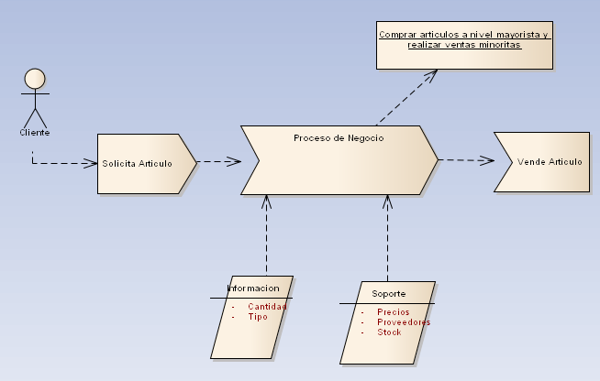

5.2 - Proceso de Control de Stock

5.2.1 – Diagrama UML
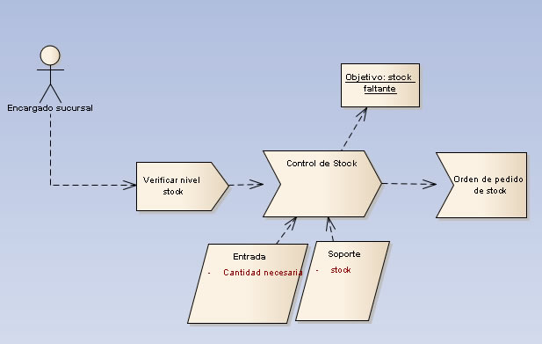

5.2.2 Diagrama de Actividad

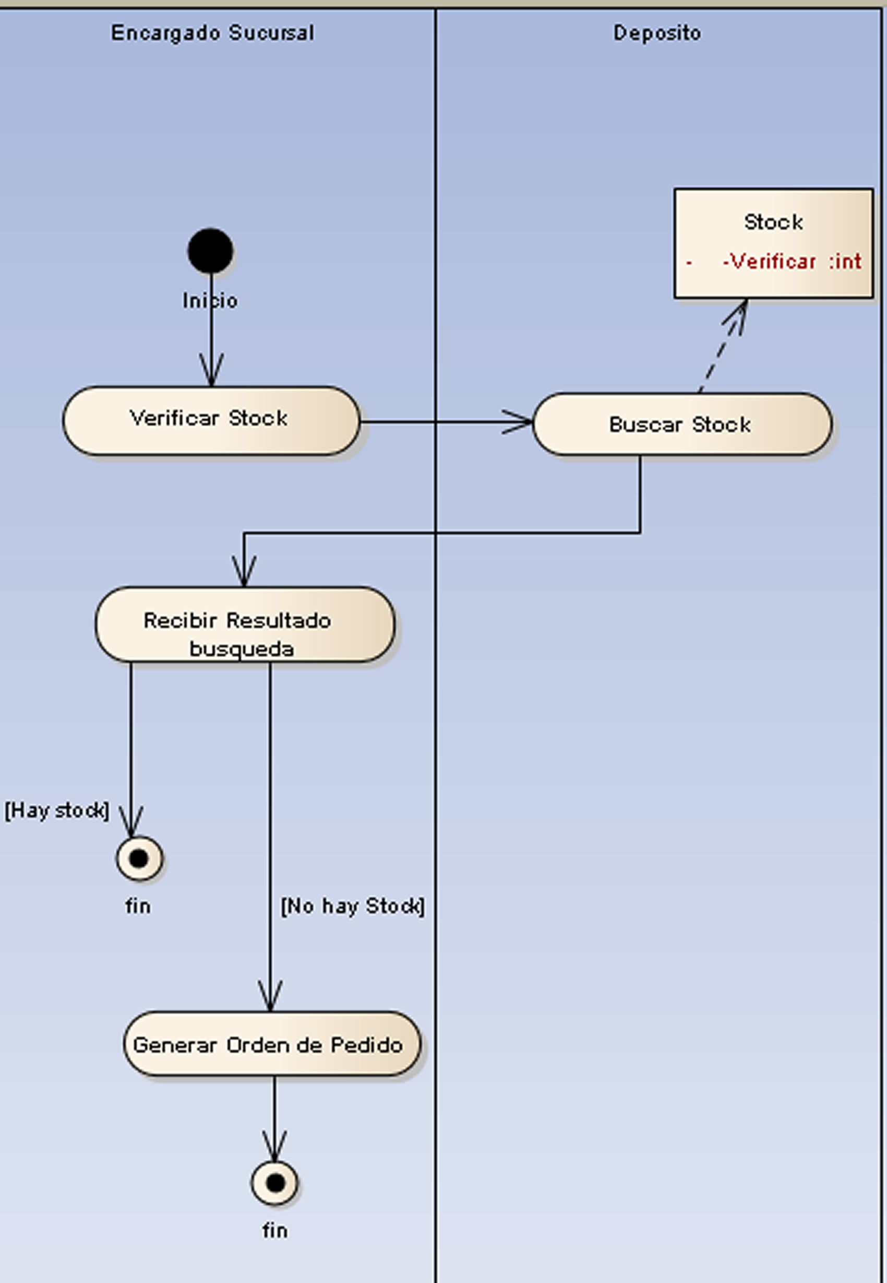

5.2.3 – Caso de uso

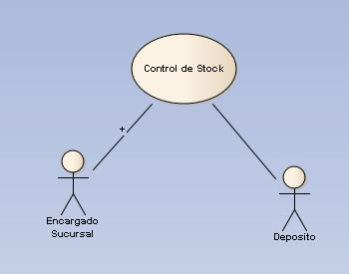

5.2.4 – Flujo Básico / Alternativos
- Responsable de Sucursal solicita a depósito informe de stock
- Depósito genera informe
- Responsable de Sucursal recibe informe
- Responsable de sucursal genera pedido de stock
- Fin de Caso de Uso

Alternativas
3.1 Responsable de sucursal detecta que todos los niveles de stock son correctos
3.2 Fin de Caso de Uso

5.2.5 – Diagrama de Secuencia

5.3 - Proceso de Reposición de Stock

5.3.1 – Diagrama UML
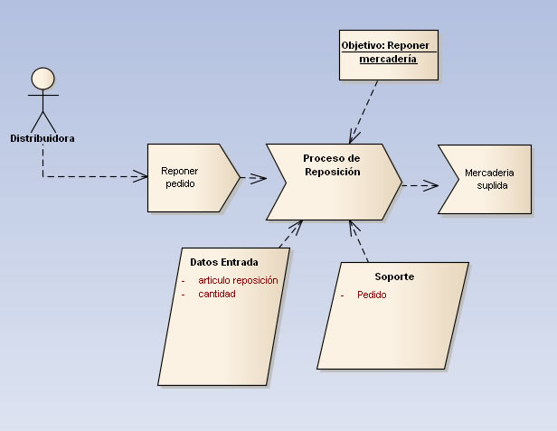

5.3.2 – Diagrama de Actividad

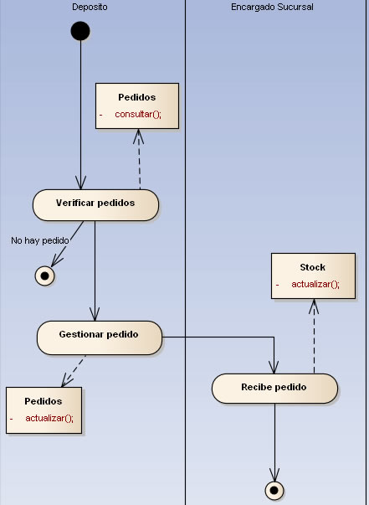

5.3.3 – Caso de uso
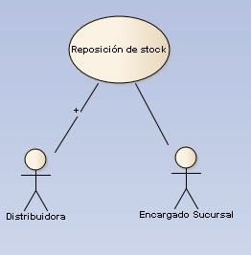

5.3.4 – Flujo Básico / Alternativos
- Distribuidora verifica pedidos
- Distribuidora gestiona pedido
- Distribuidora envía pedido a sucursal
- Distribuidora actualiza pedidos (opcional, podría ser parte del gestiona)
- Responsable de sucursal recibe pedido
- Responsable de sucursal actualiza stock
- Fin de Caso de Uso

Alternativos
1.1 No hay pedidos de reposición.
1.2 Fin de Caso de Uso

2.1 Distribuidora no puede armar pedido
2.2 Va a caso de uso “reposición de mercadería distribuidora”
2.3 Arma pedido
2.4 Va a 4.

5.3.5 – Diagrama de Secuencia

5.4 - Proceso de Venta

5.4.1 – Diagrama UML

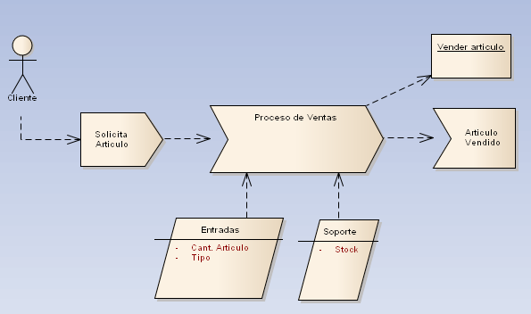

5.4.2 Diagrama de Actividad
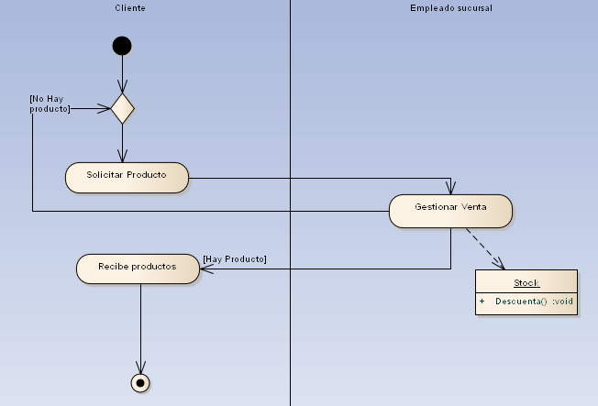

5.4.3 – Caso de uso
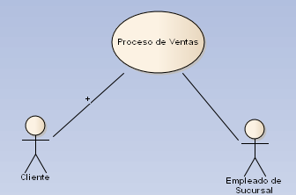

5.4.4 – Flujo Básico / Alternativos
Flujo Básico
- El cliente solicita articulo al empleado de sucursal
- El empleado informa el valor del articulo
- El empleado indica al cliente el total de la compra
- El cliente abona
- El empleado registra la venta
- El empleado entrega los artículos al cliente
- Fin de Caso de Uso
Alternativos
2.1 El empleado informa que el producto no esta disponible
2.2 El empleado ofrece otro articulo
2.3 Va a paso 1
Alternativos
3.1 El cliente solicita nuevo articulo
  - Va a paso 2

5.4.5 – Diagrama de Secuencia

********************************************************************************************************************************************

5.2.1 – Diagrama UML

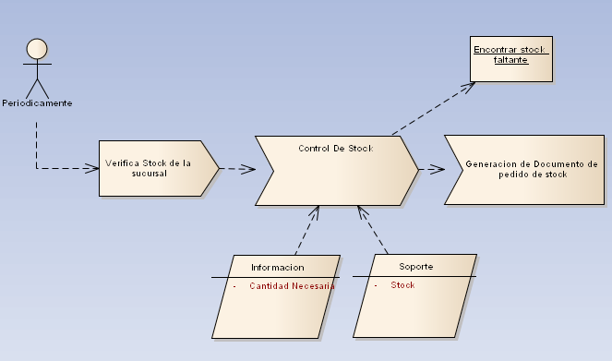

5.2.2 Diagrama de Actividad

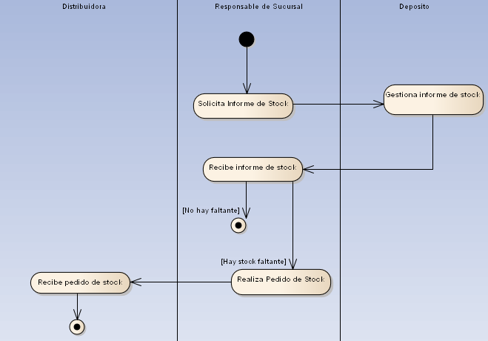

5.2.3 – Caso de uso
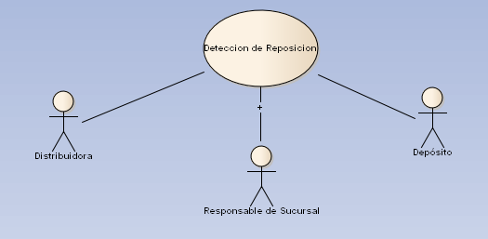

5.2.4 – Flujo Básico / Alternativos
- Responsable de Sucursal solicita a depósito informe de stock
- Depósito genera informe
- Responsable de Sucursal recibe informe
- Responsable de sucursal genera pedido de stock
- Distribuidora recibe pedido de stock
- Fin de Caso de Uso

Alternativas
3.1 Responsable de sucursal detecta que todos los niveles de stock son correctos
3.2 Fin de Caso de Uso

5.2.5 – Diagrama de Secuencia

5.3 - Proceso de Reposición de Stock

5.3.1 – Diagrama UML
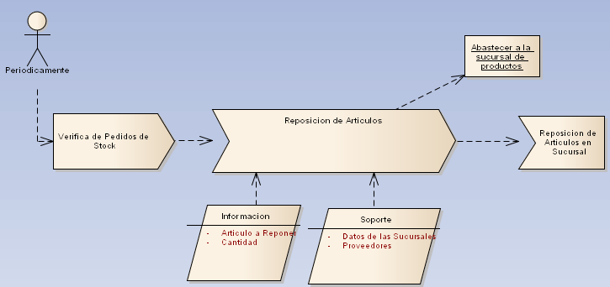

5.3.3 – Diagrama de Actividad DIVIDIR EN DOS(control de stock y reposición)
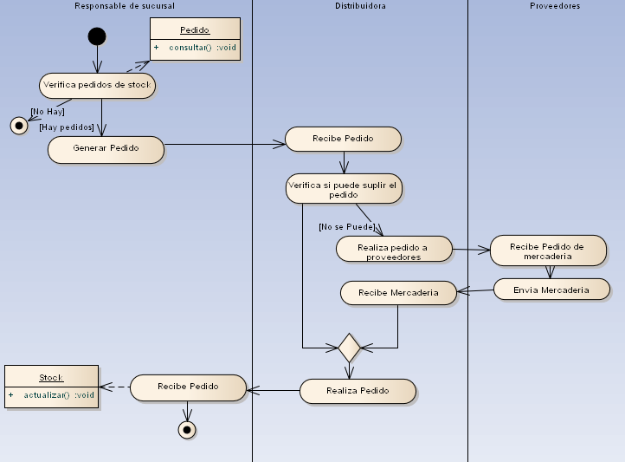

5.3.3 – Caso de uso
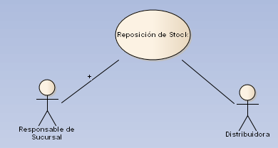

5.3.4 – Flujo Básico / Alternativos
- Responsable de la sucursal verifica stock disponible
- Responsable de sucursal genera pedido de mercadería para el stock faltante
- Distribuidora recibe el pedido de Stock
- Distribuidora arma pedido
- Distribuidora envía pedido a sucursal
- Responsable de suscursal recibe pedido
- Responsable de sucursal actualiza stock
- Fin de Caso de Uso

Alternativos
2.1 Responsable de sucursal no detecta faltantes de Mercadería
2.2 Fin de Caso de Uso

5.1 Distribuidora no puede armar pedido
5.2 Distribuidora Realiza pedido a proveedores
5.3 Proveedores recibe pedido de mercaderia
5.4 Proveedores envía mercadería
5.5 Distribuidora recibe mercadería

********* FD 23-5-13 AL DIVIDIR EN DOS, ESTE ES EL DE REPOSICIÓN, hay que hacer el de Control de stock también
- Responsable de sucursal genera pedido de mercadería para el stock faltante
- Distribuidora recibe el pedido de Stock
- Distribuidora arma pedido
- Distribuidora envía pedido a sucursal
- Responsable de suscursal recibe pedido
- Responsable de sucursal actualiza stock
- Fin de Caso de Uso

Alternativos
2.2 Fin de Caso de Uso

3.1 Distribuidora no puede armar pedido
3.2 Va a caso de uso “reposición de mercadería distribuidora”
3.3 Arma pedido
3.4 Va a 4.

5.3.5 – Diagrama de Secuencia

5.4 - Proceso de Ventas

5.4.1 – Diagrama UML

5.4.2 Diagrama de Actividad

5.4.3 – Caso de uso

5.4.4 – Flujo Básico / Alternativos
Flujo Básico
- El cliente entra a la sucursal
- El cliente solicita producto al empleado de sucursal
- El empleado pone a disposición del cliente el artículo
- El empleado permite al cliente solicitar mas productos (si se produce vuelve a 2)
- El empleado indica al cliente el total de la compra
- El cliente abona
- El empleado registra la venta
- El empleado entrega los productos al cliente
- Fin de Caso de Uso
Alternativos
3.1 El producto no esta disnponible
3.2 Va a paso 4

6.1 El cliente no abona
6.2 Se cancela la compra
6.3 Fin de Caso de Uso

– Diagrama de Secuencia

- DER

